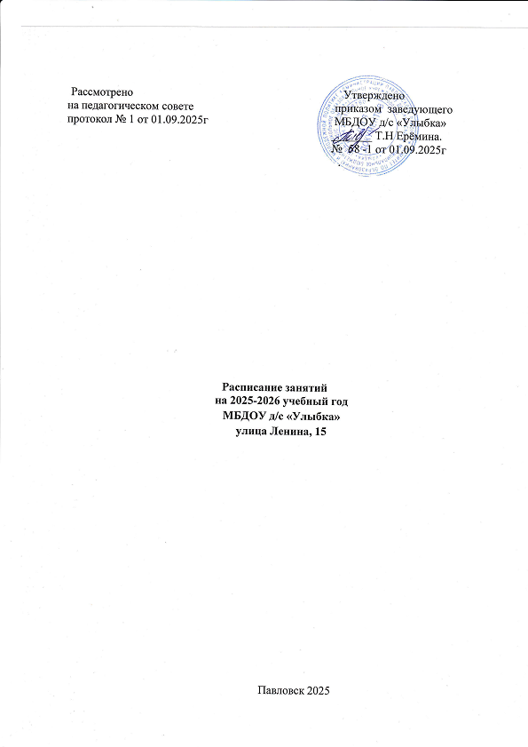

Рассмотрено Утверждено
на педагогическом совете приказом заведующего
протокол № 1 от 01.09.2025г МБДОУ д/с «Улыбка»
_______ Т.Н Ерёмина.
№ 58 от 01.09.2025 г
Расписание занятий
на 2025-2026 учебный год
вторая группа раннего возраста «Светлячки»
ул. Ленина, 15
Дни недели | Время | НОД
Понедельник | 9.00 – 9.10  (9.20-9.30)  15.30- 15.40 | Речевое развитие (Развитие речи 3 / Литературное чтение 1)  Физическое развитие (Физкультура)
Вторник | 9.35-9.45  15.30 -15.40  15.50-16.00 | Художественно – эстетическое развитие (Музыка)  Познавательное развитие (Предм. мир 1/ Исслед деят. 1) / Речевое развитие (Развитие речевой среды 2)
Среда | 9.00-9.10  15.30 -15.40  15.50-16.00 | Физическое развитие (Физкультура)  Художественно – эстетическое развитие (Рисование / Аппликация)
Четверг | 9.00 – 9.10  (9.20-9.30)  15.30 -15.40  (15.50-16.00) | Познавательное развитие (ФЭМП 3 / Мир природы 1)  Художественно – эстетическое развитие (Конструктивно-модельная деятельность)
Пятница | 9.25 – 9.35  15.30 -15.40  (15.50-16.00) | Художественно – эстетическое развитие (Музыка)  Социально-коммуникативное развитие (Самообследование 3 / Явления общественной жизни 1)

Рассмотрено Утверждено
на педагогическом совете приказом заведующего
протокол № 1 от 01.09.2025г МБДОУ д/с «Улыбка»
_______ Т.Н Ерёмина.
№ 58 от 01.09.2025 г
Расписание занятий
на 2025-2026 учебный год
первая младшая группа «Пчелки»
ул. Ленина,15
Дни недели | Время | НОД
Понедельник | 9.00 – 9.10  (9.20-9.30)  10.15-10.25  15.30- 15.40  (15.50- 16.00) | Речевое развитие (Развитие речи)  Физическое развитие (Физкультура на воздухе)  Художественно – эстетическое развитие (ИЗО)
Вторник | 9.50 – 10.00  15.30- 15.40  (15.50- 16.00) | Художественно – эстетическое развитие (Музыка)  Познавательное развитие (Ознакомление)
Среда | 9.55-10.05  15.30- 15.40  (15.50- 16.00) | Физическое развитие (Физкультура)  Художественно – эстетическое развитие (ИЗО)
Четверг | 9.25-9.35  15.30- 15.40  (15.50- 16.00) | Физическое развитие (Физкультура)  Познавательное развитие (ФЭМП)
Пятница | 9.40-9.50  15.30- 15.40  (15.50- 16.00) | Художественно – эстетическое развитие (Музыка)  Речевое развитие (Развитие речи)

Рассмотрено Утверждено
на педагогическом совете приказом заведующего
протокол № 1 от 01.09.2025г МБДОУ д/с «Улыбка»
_______ Т.Н Ерёмина.
№ 58 от 01.09.2025 г
Расписание занятий
на 2025-2026 учебный год
первая младшая группа «Дельфинята»
ул. Ленина,15
Дни недели | Время | НОД
Понедельник | 9.00 – 9.10  (9.20-9.30)  10.25-10-35  15.30-15.40 | Речевое развитие (Развитие речи)  Физическое развитие (Физкультура на воздухе)  Познавательное развитие (Ознакомление)
Вторник | 9.20 – 9.30  15.30- 15.40  (15.50- 16.00) | Художественно – эстетическое развитие (Музыка)  Художественно – эстетическое развитие (ИЗО)
Среда | 9.35 – 9.45  15.30- 15.40  (15.50- 16.00) | Физическое развитие (Физкультура)  Речевое развитие (Развитие речи)
Четверг | 9.00 – 9.10  (9.20-9.30)  15.50- 16.00 | Познавательное развитие (ФЭМП)  Художественно – эстетическое развитие (Музыка)
Пятница | 9.25-9.35  15.30- 15.40  (15.50- 16.00) | Физическое развитие (Физкультура)  Художественно – эстетическое развитие (ИЗО)

Рассмотрено Утверждено
на педагогическом совете приказом заведующего
протокол № 1 от 01.09.2025г МБДОУ д/с «Улыбка»
_______ Т.Н Ерёмина.
№ 58 от 01.09.2025 г
Расписание занятий
на 2025-2026 учебный год
вторая младшая группа «Солнышко»
ул. Ленина,15
Дни недели | Время | НОД
Понедельник | 9.00 – 9.15  9.30-9.45 | Художественно – эстетическое развитие (Музыка)  Художественно – эстетическое развитие (ИЗО)
Вторник | 9.00-9.15  9.30-9.45 | Речевое развитие (Развитие речи)  Физическое развитие (Физкультура)
Среда | 9.00 – 9.15  15.30-15.45 | Познавательное развитие (ФЭМП)  Художественно – эстетическое развитие (Музыка)
Четверг | 9.00 – 9.15  9.40-9.55 | Познавательное развитие (Ознакомление)  Физическое развитие (Физкультура)
Пятница | 9.00 – 9.15  10.20-10.35 | Художественно – эстетическое развитие (ИЗО)  Физическое развитие (Физкультура на воздухе)

Рассмотрено Утверждено
на педагогическом совете приказом заведующего
протокол № 1 от 01.09.2025г МБДОУ д/с «Улыбка»
_______ Т.Н Ерёмина.
№ 58 от 01.09.2025 г
Расписание занятий
на 2025-2026 учебный год
вторая младшая группа «Звезды»
ул. Ленина,15
Дни недели | Время | НОД
Понедельник | 9.20 – 9.35  9.40-9.55 | Художественно – эстетическое развитие (Музыка)  Художественно – эстетическое развитие (ИЗО)
Вторник | 9.00-9.15  9.50-10.05 | Речевое развитие (Развитие речи)  Физическое развитие (Физкультура)
Среда | 9.00 – 9.15  15.50-16.05 | Художественно – эстетическое развитие (ИЗО)  Художественно – эстетическое развитие (Музыка)
Четверг | 9.00 – 9.15  10.00-10.15 | Познавательное развитие (ФЭМП)  Физическое развитие (Физкультура)
Пятница | 9.00 – 9.15  9.45- 10.00 | Познавательное развитие (Ознакомление)  Физическое развитие (Физкультура на воздухе)

Рассмотрено Утверждено
на педагогическом совете приказом заведующего
протокол № 1 от 01.09.2025г МБДОУ д/с «Улыбка»
_______ Т.Н Ерёмина.
№ 58 от 01.09.2025 г
Расписание занятий
на 2025-2026 учебный год
вторая младшая группа «Ранетки»
ул. Ленина,15
Дни недели | Время | НОД
Понедельник | 9.00 – 9.15  15.45-16.00 | Художественно – эстетическое развитие (ИЗО)  Физическое развитие (Физкультура)
Вторник | 9.00-9.15  9.25-9.40 | Художественно – эстетическое развитие (Музыка)  Речевое развитие (Развитие речи)
Среда | 9.15 – 9.30  9.40-955 | Физическое развитие (Физкультура)  Познавательное развитие (Ознакомление)
Четверг | 9.00 – 9.15  15.30-15.45 | Познавательное развитие (ФЭМП)  Художественно – эстетическое развитие (Музыка)
Пятница | 9.00 – 9.15  10.35- 10.50 | Художественно – эстетическое развитие (ИЗО)  Физическое развитие (Физкультура на воздухе)

Рассмотрено Утверждено
на педагогическом совете приказом заведующего
протокол № 1 от 01.09.2025г МБДОУ д/с «Улыбка»
_______ Т.Н Ерёмина.
№ 58 от 01.09.2025 г
Расписание занятий
на 2025-2026 учебный год
средняя группа «Семицветики»
ул. Ленина,15

Дни недели | Время | НОД
Понедельник | 9.00 - 9.20  15.30-15.50 | Познавательное развитие  (ознакомление с окружающим миром)  Художественное – эстетическое развитие (музыка)
Вторник | 9.00 - 9.20  9.30-9.50 | Художественное – эстетическое развитие (ИЗО)  Физическое развитие (Физкультура на воздухе)
Среда | 9.00 - 9.20  10.00-10.20 | Познавательное развитие (ФЭМП)  Физическое развитие
Четверг | 9.00 - 9.20  9.50 -10.10 | Физическое развитие  Речевое развитие (развитие речи)
Пятница | 9.00 - 9.20  9.25-9.45 | Художественное – эстетическое развитие (музыка)  Художественное – эстетическое развитие (ИЗО)

Рассмотрено Утверждено
на педагогическом совете приказом заведующего
протокол № 1 от 01.09.2025г МБДОУ д/с «Улыбка»
_______ Т.Н Ерёмина.
№ 58 от 01.09.2025 г
Расписание занятий
на 2025-2026 учебный год
средняя группа «Радуга»
ул. Ленина,15

Дни недели | Время | НОД
Понедельник | 9.00 - 9.20  9.25-9.45 | Физическое развитие  Познавательное развитие  (ознакомление с окружающим миром)
Вторник | 9.00 - 9.20  15.30-15.50 | Художественное – эстетическое развитие (ИЗО)  Художественное – эстетическое развитие (музыка)
Среда | 9.00 - 9.20  10.20-10.40 | Познавательное развитие (ФЭМП)  Физическое развитие (Физкультура на воздухе)
Четверг | 9.00 - 9.20  10.10-10.30 | Речевое развитие (развитие речи)  Художественное – эстетическое развитие (музыка)
Пятница | 9.00 - 9.20  9.30-9.50 | Физическое развитие  Художественное – эстетическое развитие (ИЗО)

Рассмотрено Утверждено
на педагогическом совете приказом заведующего
протокол № 1 от 01.09.2025г МБДОУ д/с «Улыбка»
_______ Т.Н Ерёмина.
№ 58 от 01.09.2025 г
Расписание занятий
на 2025-2026 учебный год
старшая группа «Капельки»
ул. Ленина,15
Дни недели | время | НОД
Понедельник | 9.00-9.25  9.40-10.05 | Художественно-эстетическое развитие (ИЗО)  Художественно-эстетическое развитие (музыка)
Вторник | 9.00-9.25  9.35-10.00  15.30-15.55 | Физическое развитие  Речевое развитие  Художественно-эстетическое развитие (ИЗО)
Среда | 9.00-9.25  10.25-10.50  15.30-15.55 | Познавательное развитие (ФЭМП)  Художественно-эстетическое развитие (музыка)  Физическое развитие
Четверг | 9.00-9.25  10.30-10.55 | Речевое развитие  Физическое развитие (на воздухе)
Пятница | 9.00-9.20  9.35-10.00 | Художественно-эстетическое развитие (ИЗО)  Познавательное развитие  (ознакомление с окружающим миром)

Рассмотрено Утверждено
на педагогическом совете приказом заведующего
протокол № 1 от 01.09.2025г МБДОУ д/с «Улыбка»
_______ Т.Н Ерёмина.
№ 58 от 01.09.2025 г
Расписание занятий
на 2025-2026 учебный год
подготовительная группа «Ягодки»
ул. Ленина,15
Дни недели | время | НОД
Понедельник | 9.00-9.30  9.35-10.05  15.30-16.00 | Познавательное развитие  (ознакомление с окружающим миром)  Художественно-эстетическое развитие (ИЗО)  Физическое развитие
Вторник | 9.00-9.30  9.40-10.10  15.30-16.00 | Познавательное развитие (ФЭМП)  Художественно-эстетическое развитие (ИЗО)  Художественно-эстетическое развитие (музыка)
Среда | 9.00-9.30  10.40-11.10 | Познавательное развитие (ФЭМП)  Физическое развитие (на воздухе)
Четверг | 9.00-9.30  9.35-10.05  15.30-16.00 | Речевое развитие  Художественно-эстетическое развитие (ИЗО)  Физическое развитие
Пятница | 9.00-9.30  10.30-11.00 | Речевое развитие  Художественно-эстетическое развитие (музыка)

Рассмотрено Утверждено
на педагогическом совете приказом заведующего
протокол № 1 от 01.09.2025г МБДОУ д/с «Улыбка»
_______ Т.Н Ерёмина.
№ 58 от 01.09.2025 г
Расписание занятий
на 2025-2026 учебный год
подготовительная группа «Подсолнушки»
ул. Ленина,15

Дни недели | время | НОД
Понедельник | 9.00-9.30  9.50-10.20 | Познавательное развитие  (ознакомление с окружающим миром)  Физическое развитие
Вторник | 9.00-9.30  10.05 -10.35  15.30-16.00 | Познавательное развитие (ФЭМП)  Художественно-эстетическое развитие (музыка)  Художественно-эстетическое развитие (ИЗО)
Среда | 9.00-9.30  9.35-10.05  10.10-10.40 | Речевое развитие  Художественно-эстетическое развитие (ИЗО)  Физическое развитие
Четверг | 9.00-9.30  10.55-11-25 | Познавательное развитие (ФЭМП)  Физическое развитие (на воздухе)
Пятница | 9.00-9.30  9.55-10.25  15.30-16.00 | Речевое развитие  Художественно-эстетическое развитие (музыка)  Художественно-эстетическое развитие (ИЗО)

